д\з №3
1.Футболка стоила 700 рублей. После снижения цены она стала стоить 560 рубля. На сколько процентов была снижена цена на футболку?
2. Сколько потребуется упаковок плитки размером 15х15 см² потребуется для пола кухни размером 3х4м² , если в упаковке 20 штук плитки?
3. Определите, какие из перечисленных точек принадлежат графику функции у (х) = х³- 2х²
А (1; 4); В (-2; –16);
4.Вычислите значение выражения 1) 81${}^{1,5}$+$\sqrt{\text{49}}$ + (0,36)${}^{−0,5}$– 625${}^{0,\text{75}}$
$2) {\text{log}}_{5}\text{125}+{\text{log}}_{3}\text{81}−{\text{log}}_{5}\frac{1}{\text{25}}+\text{lg}1;$ $3) {\text{log}}_{\frac{1}{3}}\frac{1}{\text{10}}+{\text{log}}_{\frac{1}{3}}\text{.}\text{810}$ 4)$8^{\frac{1}{3}{\text{log}}_{2}6}$
5. Найдите значение sin α, если известно, что cos α = - $\frac{5}{7}$ и α $∈$ 3 четверти.
6. Решите уравнение: 1) 5^{2х-1}=25^{2х} 2) 3^{x+3} - 3^{x} = 78 3) 9^{x} = 27, 4) $\sqrt{7+3x−x^{2}} = x+1\text{.}$
5) 2 cos²x + sin x - 1 = 0. 6) lоg₄ (6+х)= lоg₄ х-2 7) log${}_{0,5}$(3х – 1) = - 3
7) Какой из графиков является графиком нечетной функции
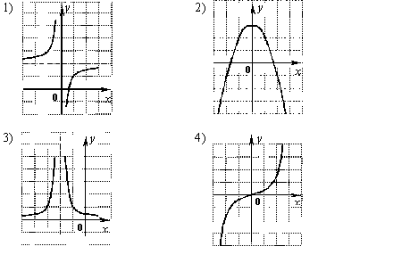

8) Решите неравенство: $\frac{х^{2}−5х}{х+3}≤0$.
9) По графику определите
а). наименьшее и наибольшее значения функции;
б). промежутки возрастания и убывания функции;
в). при каких значениях а) f() ≥0, б) f() <0
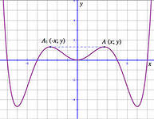

10) Тело движется по закону S(t) = 4t² –3t +1(м), где t - время в секундах. Через какое время после начала движения скорость тела окажется равной 12 м/с?
11) Найдите область определения функции 1) y = lg ( 5х+2х²). 2) y = ln ( $\frac{3х−х^{2}}{4х+\text{15}}$).
12) Решите систему уравнений $\begin{aligned}\left\{х+у=3, | \right.\end{aligned}$
13) Прямоугольник со сторонами 6 см и 8 см в первый раз вращается вокруг большей стороны, а во второй – вокруг меньшей. Определите полученные геометрические тела и сравните площади их боковых поверхностей.
14) Найдите промежутки убывания, возрастания функции f(x)= 2х³ - 9х² +$\sqrt{7}$;
15) Образующая конуса равна 5см, площадь его боковой поверхности равна 15π см². Найдите объем конуса.

